

10 октября 2026 г. | г. Москва

Коммерческое предложение
Office Kit S230TS (0,8x2)
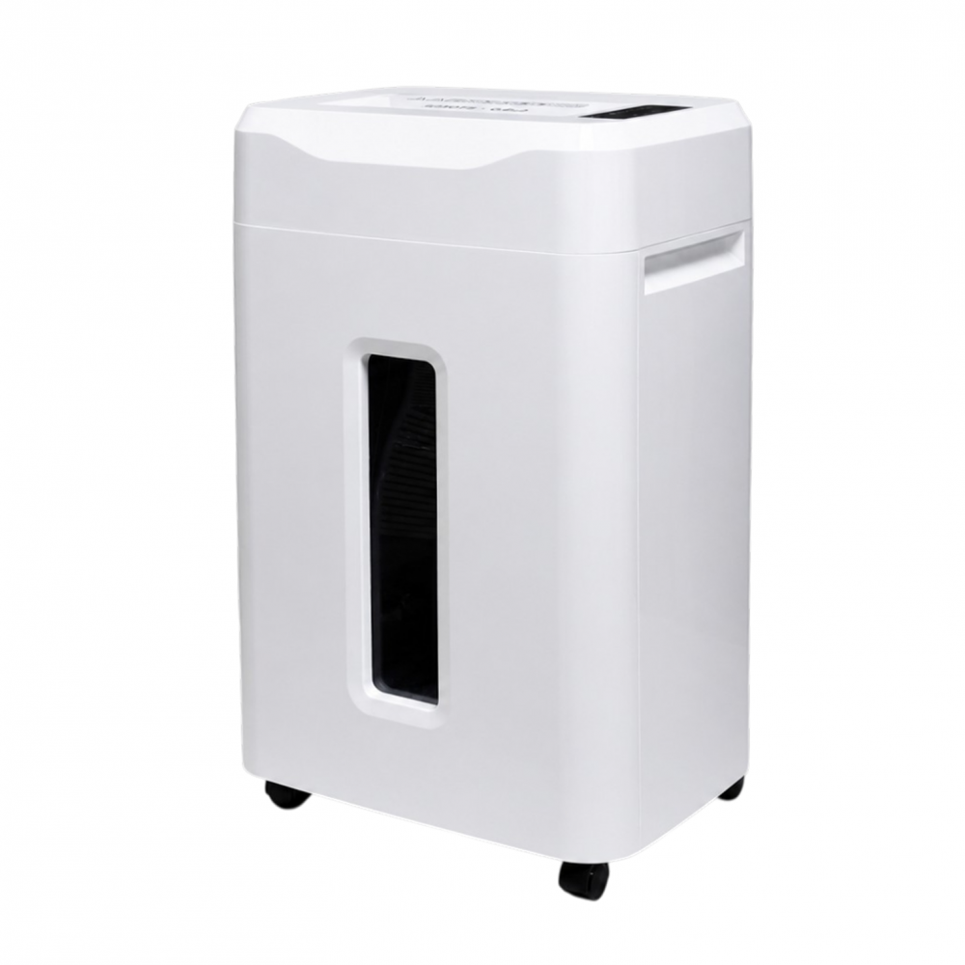 | Описание:  Функциональный, офисный шредер Office Kit S230TS с самым высоким уровнем секретности и резкой 0,8×2 мм надёжно уничтожает конфиденциальные документы, исключая возможность их восстановления.  Особенности:  Комплексная система контроля. Индикаторы включения, перегрузки, перегрева, а также оповещения о выдвинутой и переполненной корзине позволяют держать процесс уничтожения под контролем и своевременно реагировать на любые изменения в работе устройства.  Монолитные ножи. Ножи изготовлены из цельного металла, что обеспечивает высокую прочность и длительный срок службы даже при интенсивной эксплуатации.  Функция самоочистки ножей. Система самоочистки предотвращает налипание и наматывание материала на ножи, поддерживая стабильную производительность аппарата.  Удобство эксплуатации. Корзина с удобной ручкой и колёсиками легко выдвигается и перемещается — очистка устройства не потребует лишних усилий.  Интеллектуальное энергосбережение. Если аппарат не используется в течение 15 минут, система автоматически переводит его в режим пониженного энергопотребления — это помогает экономить электроэнергию и продлевает срок службы аппарата.  Современные технологии. Функции энергосбережения и автоочистки делают работу устройства более эффективной и снижают необходимость в ручном обслуживании.

Параметры | Значение
Тип: | Офисные
Количество пользователей: | 3-5
Тип резки: | Перекрестный
Размер частицы, мм: | 0,8х2
Уровень секретности по DIN 66399: | P-7
Количество уничтожаемых листов 70 г/м: | 6
Количество уничтожаемых листов 80 г/м: | 5
Емкость корзины, л: | 29
Скорость резки, мм/сек.: | 50
Ширина входа, мм: | 230
Мощность, Вт: | 450
Уровень шума, Дб: | 55
Реверс: | Да
Автореверс: | Да
Цикл работы: | 15 минут работает / 30 минут отдыхает
Остановка при полной корзине: | Да
Защита от перегрева: | Да
Индикатор замятия: | Да
Индикатор полной корзины: | Да
Индикатор перегрева и перегрузки: | Да
Индикатор открытой корзины: | Да
Система энергосбережения: | Да
Ролики для передвижения: | Да
Высота, мм: | 627
Ширина, мм: | 400
Глубина, мм: | 290
Вес, кг: | 14,7
Монолитные ножи: | Да

Фактические параметры товара могут отличаться от заявленного производителем в технической документации как в большую, так и в меньшую сторону в пределах допустимой погрешности не более 10%.
Это в равной степени относится как к размеру частиц, так и к уровню шума, скорости и количеству уничтожаемых листов. Данная погрешность является технологической нормой и не считается дефектом.
На изменение параметров может оказывать влияние плотность уничтожаемой бумаги и фактическое напряжение в сети.

Цена: 51 128 руб. 00 коп.
Гарантия:
Сроки поставки товара:
Срок действия ценового предложения:

Генеральный директор Миронов Б.Б.

